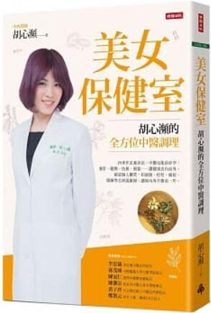
新 书 推 荐
類 別: 健康養生
中文書名：《美女保健室：胡心瀕的權方位中醫調理》
作 者： 胡心瀕
出 版 社： 時報出版
代理公司：ANA
出版日期：2019.10.08
頁 數：224頁（平裝＼單色印刷）
審讀資料：樣書＼部份樣章

內容簡介：

妳聽見身體發出的警訊嗎？
黑斑、痘痘、粉刺、口瘡頻出現
過敏症狀，睡眠品質差
常頭痛，容易中暑
胃食道逆流、腸躁症
減重一再失敗
慢性疲勞症候群
月經不調、痛經
尿道炎、白帶和陰道炎
不易受孕、孕期不適
如何坐月子才好？
真正的美是指身體與心理、寒與熱、氣與血、虛與實等都處於平衡和諧的狀態。想擁有健康的完美體質，必須配合四季氣候變化，由內到外進行調理，讓妳同時擁有健康與美麗。
肝火旺會造成便祕問題，氣血虛則體力差，甚至還會造成肥胖；肝胃鬱熱引發月經不順、荷爾蒙失調……疾病不只是表面的症狀，對體質平衡的影響更是事關重大。
胡心瀕以身為中醫師和女性的角度，針對女性美容及養生保健等常見問題，解說與身體的對應關係，提供配合季節的中醫調理，加上適當食療、良好作息和運動習慣等，讓妳美得自然、美得健康！

作者簡介

胡心瀕
長庚醫學大學中醫系畢業，具有中、西醫師執照，離開長庚醫院後秉持中西醫並治的理念，成為風澤中醫診所體系發起人之一。現為南崁風澤中醫診所院長及兩個孩子的母親，長期致力於婦兒內科全方位調理醫學，並持續推展中醫美容針灸及中藥物調養。
現任
南崁風澤中醫診所院長
經歷
風澤中醫診所減重美容主任
風澤中醫診所副院長
長庚醫院中醫部專任醫師
長庚醫院西醫臨床訓練醫師
長庚大學中西醫雙學士學位／中西醫雙執照
UDN元氣網百大專欄醫師
F.A.C.E.韓國醫學美顏針專科認證
中醫婦科醫學會專科認證
中醫兒科醫學會專科認證
中醫內科醫學會專科認證
中醫提升孕產照護品質計畫專科認證
優質小兒氣喘、過敏性鼻炎門診計畫專科認證
小兒腦性麻痺門診計畫專科認證

目錄
推薦序 一本見樹又見林的中醫寶典 陳冠仁
前言 為什麼要有一本屬於女生的中醫診療書？
第一章 為什麼要看中醫？
中醫調理需多久？
體質大檢測！我是○○體質?!
第二章 跟著四季作保養——養時作息養身法
春季：過敏好發季，養肝好時機
夏季：消暑養心氣，健脾消水腫
秋季：保溼加抗燥，養好抵抗力
冬季：顧腎顧筋骨，補冬兼補氣
第三章 面子要顧，裡子也要顧
抗黑斑，我也要匿齡！
跟痘痘說掰掰
別再「口舌之爭」
中醫也能治過敏
找出原因讓頭痛遠離妳
預防中暑這樣做
一夜好眠不是夢
打嗝、咳嗽竟然是胃食道逆流?!
又拉肚子又便祕，我得腸躁症了嗎？
現在開始瘦
妳累了嗎？——慢性疲勞症候群
第四章 想要美好下半生，請先顧好下半身
月經不調
非月經期間出血
痛經和排卵痛
白帶和陰道炎
尿道炎
經前症候群
第五章 中醫添好孕
中醫助孕
懷孕早期不適
坐月子
產後不適

版權聯絡人：
Dony Hsu ( 许伯全)
Email： service@nurnberg.com.tw∣2366175957＠qq.com

